**Получение оксазино[2,3-*a*]изохинолиновых производных**

***Матвеева В.А., Обыденник А.Ю., Титов А.А.***

*Студент, 4 курс бакалавриата*

*Российский университет дружбы народов им. Патриса Лумумбы, Москва, Россия*

*E-mail:* [*1032213720@pfur.ru*](mailto:1032213720@pfur.ru)

На сегодняшний день гетероциклические соединения играют ключевую роль в развитии органической, медицинской химии и фармацевтике. Среди них особый научный интерес представляют структуры, содержащие оксазино[2,3-*a*]изохинолиновый каркас. Подобные молекулы обладают обширным фармакологическим потенциалом. Сочетание двух гетероциклических фрагментов – изохинолина и оксазина – даёт возможность разрабатывать лекарственные средства с высокой биологической активностью. Было выявлено, что оксазино[2,3-*a*]изохинолины проявляют противоопухолевые, противовирусные и антиоксидантные свойства при низкой цитотоксичности [1, 2, 3]. Именно поэтому важнейшим остаётся вопрос поиска методов однореакторного синтеза данных соединений.

Представленная работа демонстрирует способ получения оксазино[2,3-*a*]изохинолиновых производных из коммерчески доступных субстратов с умеренно высокими выходами (42-86%) при простом смешивании изохинолинов **1** и интернальных электронодефицитных алкинов **2** в трифторэтаноле с образованием оксазино[2,3-*a*]изохинолинов **3**, структуры которых были подтверждены комплексом спектральных данных (схема 1).

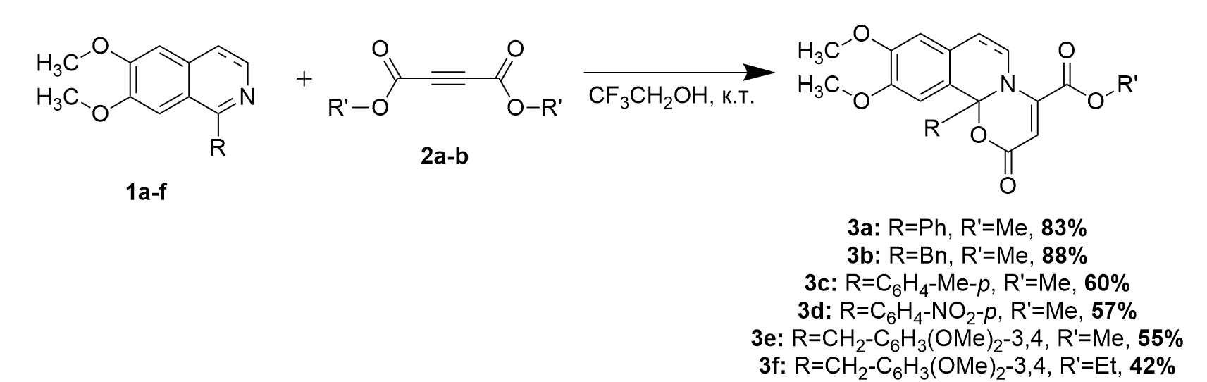

Схема 1. Синтез оксазино[2,3-*a*]изохинолиновых производных

**Литература**

1. Dinesh Navale, Santosh W Zote, Prasanna Ranade, Ramana Mucheli. Oxazino[2,3-*a*]isoquinolines: Potential Dengue Virus Protease Inhibitors in Silico Approach. // World Journal of Pharmaceutical Research. – 2022. – 7 p.

2. Narges Ghasemi. Green synthesis of oxazine derivatives using *in situe* production of isoquinoline and Cu@KF/CP NPs. // Iranian Journal of Organic Chemistry. – 2021. – 7 p.

3. Laura Moreno, Nuria Cabedo, Agathe Boulangé, Javier Párraga, Abraham Galán, Stéphane Leleu, María-Jesús Sanz, Diego Cortes, Xavier Franck. Synthesis of pyrido[2,1-*a*]isoquinolin-4-ones and oxazino[2,3-*a*]isoquinolin-4-ones: New inhibitors of mitochondrial respiratory chain. // European Journal of Medicinal Chemistry. – 2013. – 8 p.